Las piezas impresas de Cyclops-Project

En su versión inicial Cyclops-project se compone de hasta 5 piezas impresas:
- Dos soportes de motores (incluidos en el kit básico).
- Un soporte de sensores de distancia (incluido en el extra de carreras).
- Una pantalla trasera para facilitar a los oponentes la detección del robot (incluida en el extra de carreras).
- Un soporte para la cámara (incluido en el extra de cámara).
A continuación, se detallan algunos consejos de impresión 3D generales y específicos de cada una de las piezas para facilitar el montaje y no desesperar en el intento.
Consejos generales
- No imprimir a una temperatura demasiado alta, de lo contrario el plástico se desparramará por los bordes y quedarán paredes irregulares, provocando entre otras cosas que los agujeros se cierren lo suficiente como para que luego no entren los tornillos o encajen las tuercas.
- Imprimir con PLA y un ventilador para enfriar las piezas rápidamente suele dar mejores resultados que con ABS.
- Hacer uso del parámetro “XY size compensation” de Slic3r (Print Settings->Advanced) facilita mucho la obtención de un buen acabado. Este parámetro da la tolerancia que se le indique para recortar la pieza en todo su contorno en el plano XY. Es muy útil para agrandar unas décimas de milímetro los agujeros sin necesidad de recurrir a limas o taladros.
Soportes de motores
Este diseño es una reproducción de los típicos soportes de micro motores de reductora metálica de Pololu. Se emplean dos tuercas y dos tornillos M2 por cada soporte para fijarlo al chasis del robot.
Las tuercas van encajadas a presión en los soportes, pero si no entrasen bien se puede recurrir a un soldador para calentarlas, fundiendo un poco el plástico para introducirlas. Es muy importante que la tuerca quede perpendicular al tornillo para no estropear de ninguno de los dos al atornillar el soporte.

Características de impresión:
- Sin soportes
- Altura de capa de 0,1 mm
- XY size compensation entre -0.1 y -0.2 mm
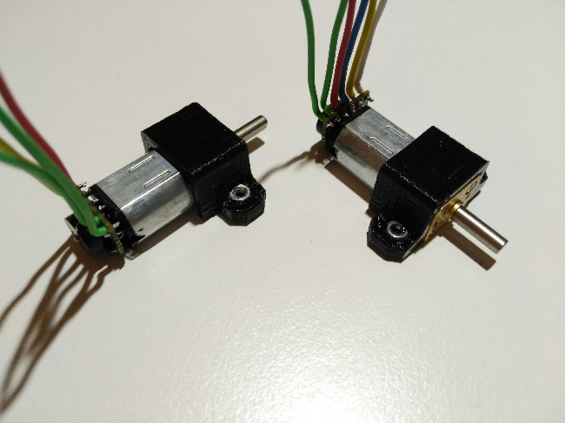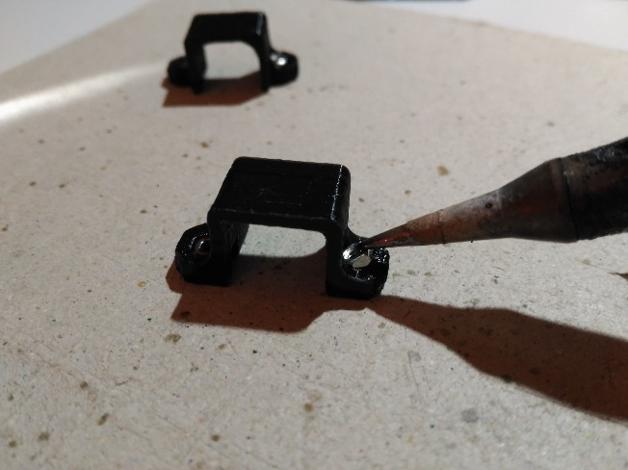
Soporte de sensores de distancia
Este soporte está pensado para encajar a presión tres sensores Sharp GP2Y0A y cualquier otro que presente la misma carcasa que éste. Va fijado al chasis con cuatro tuercas insertadas y cuatro tornillos.
Es una pieza bastante simple, y la altura de capa no es demasiado importante para su acabado, pero sí que es importante la utilización del parámetro “XY size compensation”, aproximadamente entre -0.1 y -0.15 mm, para no tener que recortar los agujeros con un cúter para meter los sensores a presión.
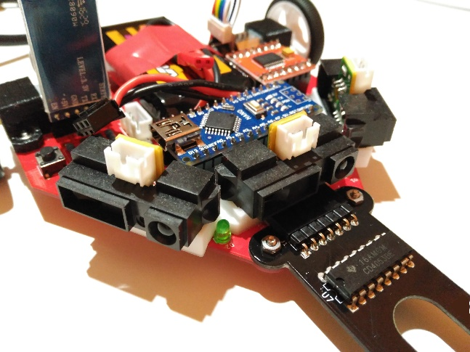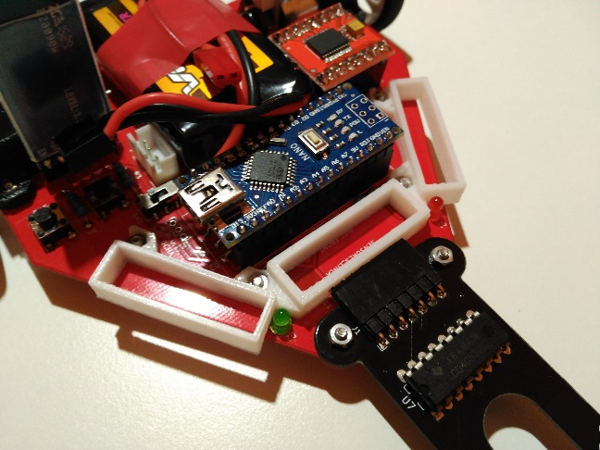

Pantalla trasera
Ésta es una simple pantalla blanca para que los oponentes puedan detectar con más facilidad al robot mediante infrarrojos y adelantarlo en carrera. Llevarla en carreras es obligatorio en la normativa actual de la LNRC, por lo que se ha decidido incluirla en el kit, pero no es necesario para que el robot funcione.
Su impresión no es crítica, pero es aconsejable establecer un valor de parámetro “XY size compensation” entre -0.05 y -0.1 mm. Aun así, se deberán calentar las tuercas para insertarlas en la pieza, con cuidado de no fundir el plástico demasiado y tapar el agujero. Va sujeto con un par de tornillos a la parte trasera del robot.
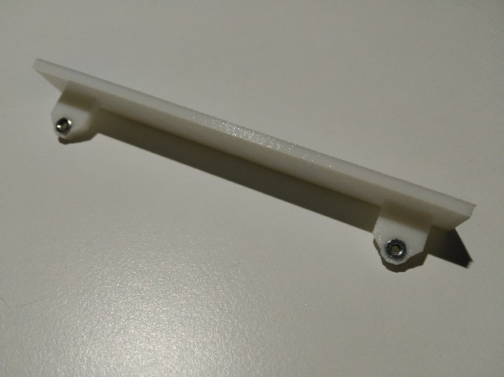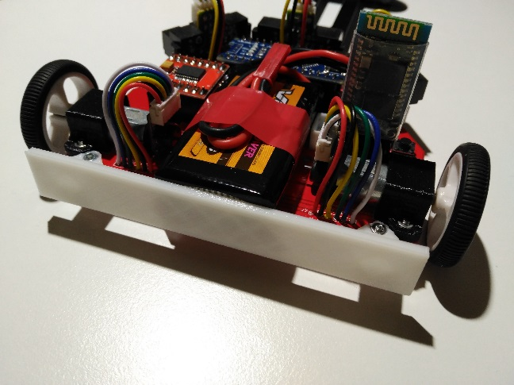
Soporte de cámara
Al igual que las demás piezas impresas, el soporte de la cámara va fijado mediante tuercas y tornillos M2 al chasis del robot, y las tuercas será necesario calentarlas para poder introducirlas en la pieza impresa.
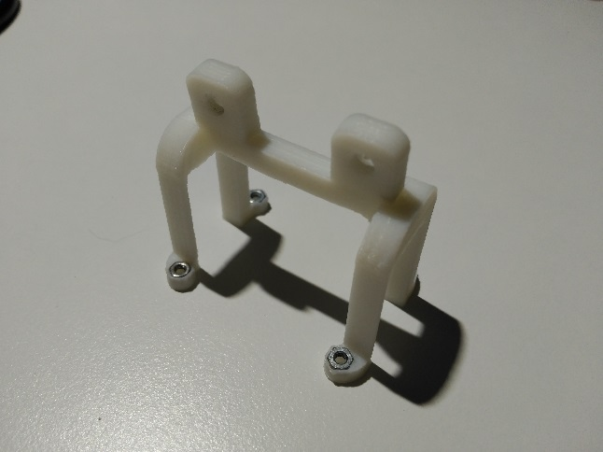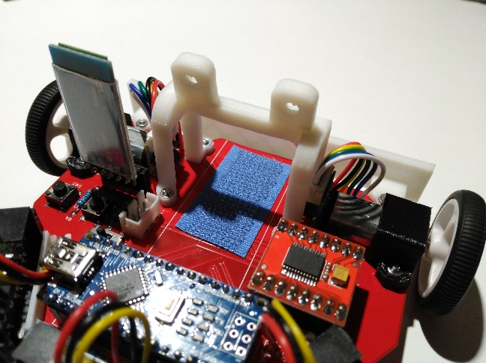
El primer diseño incluía una cámara TSL1401CL de APTech, pero se ha dado opción a poder poner otras equivalentes de otros distribuidores como Aliexpress. Sus diseños se diferencian en la posición de los orificios de la cámara y en la manera de atornillarla (la de APTech por delante; la de Aliexpress por detrás), aunque ambos utilizan los mismos tornillos y tuercas M3.
También se ha añadido un soporte regulable (diseñado por @jbabio) para ajustar la cámara de Aliexpress con diferentes inclinaciones, muy útil para las pruebas en entornos con luz variable. En caso de implementar este soporte se necesitarán 2 tornillos adicionales M2x8mm.
Características de impresión:
- Sin soportes
- Altura de capa de 0,1 mm
- XY size compensation entre -0.05 y -0.1 mm
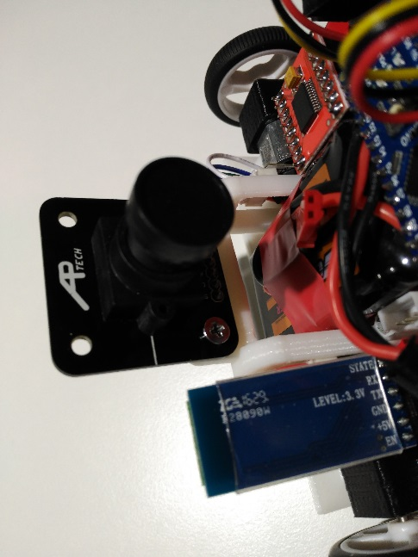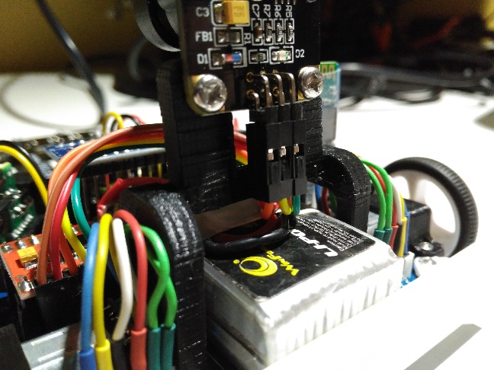
Visera para los sensores de distancia
A veces ocurre que algún sensor de distancia está colocado con una inclinación tal, que llega a detectar el suelo como si fuera un obstáculo o un oponente, por lo que sería necesario apantallar la parte inferior del sensor para evitar estas falsas detecciones.
Tras haber hecho las primeras pruebas, no ha sido necesario apantallar los sensores, pero se incluye este diseño en el proyecto de Github por si a alguien le fuese de utilidad. Esta visera va encajada a presión en la parte frontal de los sensores de distancia.
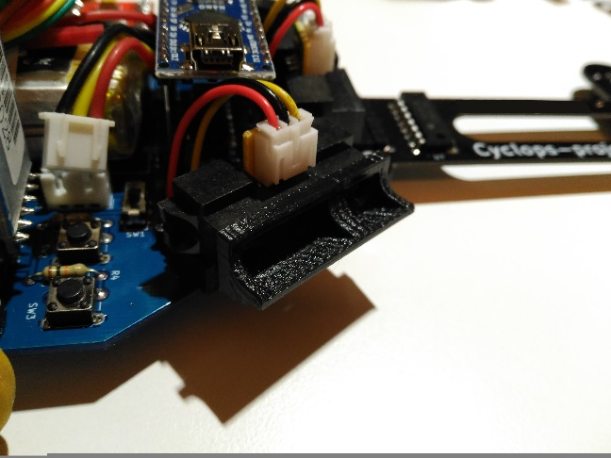
Características de impresión:
- Sin soportes
- Imprimir relleno antes que los perímetros
- Imprimir perímetros interiores antes que el exterior
- Altura de capa de 0,1 mm
- XY size compensation entre -0.05 y -0.1 mm

